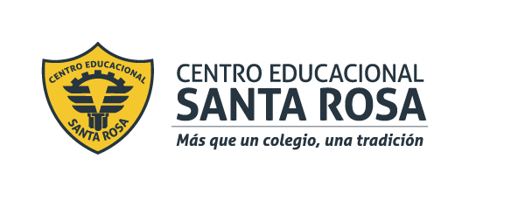

CENTRO EDUCACIONAL SANTA ROSA
UNIDAD TÉCNICA – PEDAGÓGICA
Departamento de Historia
Respeto – Responsabilidad – Resiliencia – Tolerancia
Objetivos de Desarrollo Sostenible.
Nombre: ___________________________________________________________ Curso: 3°_____
Fecha: ___/___/2020
Objetivos:
OA 4: Evaluar las relaciones entre el Estado y el mercado, considerando temas como sueldos justos, productividad, carga tributaria, comercio justo, probidad, desarrollo sustentable, riqueza y pobreza.

Introducción a la actividad
Conceptos claves: Estado y mercado.
Estado: es un concepto político que se refiere a una forma de organización social, económica, política soberana y coercitiva, formada por un conjunto de instituciones, que tienen el poder de regular la vida nacional de un territorio determinado.
Mercado: en economía es cualquier conjunto de transacciones o acuerdos de intercambio de bienes o servicios entre individuos o asociaciones de individuos.
El estado interviene en el mercado implementando mecanismos que de tal forma el mercado encuentre un equilibrio entre precios y consumo, entre oferentes y demandantes, estos mecanismos pueden estar dados de forma fiscal vía impuestos o subsidios tanto a productores como consumidores, también estos mecanismos ayudan a controlar la inflación, la circulación de dinero, el ahorro familiar, y los precios de la canasta básica

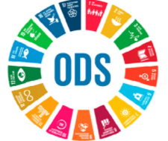
Objetivos de desarrollo sostenible.
El 25 de septiembre de 2015, los líderes mundiales adoptaron un conjunto de objetivos globales para erradicar la pobreza, proteger el planeta y asegurar la prosperidad para todos como parte de una nueva agenda de desarrollo sostenible. Cada objetivo tiene metas específicas que deben alcanzarse en los próximos 15 años. Para alcanzar estas metas, todo el mundo tiene que hacer su parte: los gobiernos, el sector privado, la sociedad civil y personas como usted.

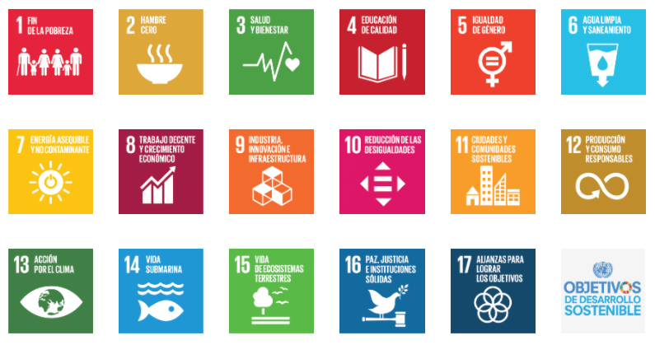
En Septiembre del 2015 Chile, como parte de 193 países miembros de la Organización de Naciones Unidas (ONU), adoptó la Agenda 2030 para el Desarrollo Sostenible, que es un plan de acción en favor de las personas, el planeta y la prosperidad que tiene por objeto fortalecer la paz universal dentro de un concepto más amplio de la libertad. Chile hace parte de sus metas esta, su agenda de Desarrollo Sostenible considerando cumplir con mejorar los indicadores de los 17 objetivos establecidos. .

- Chile en relación a cada uno de los objetivos, metas y sub-metas, establece propuestas de mejora a 15 años, analizaremos algunas de estas en la siguiente actividad.
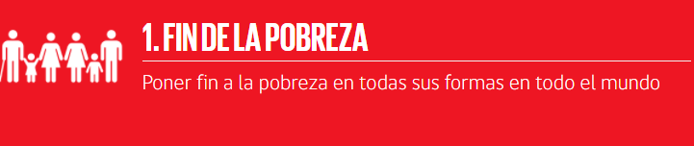

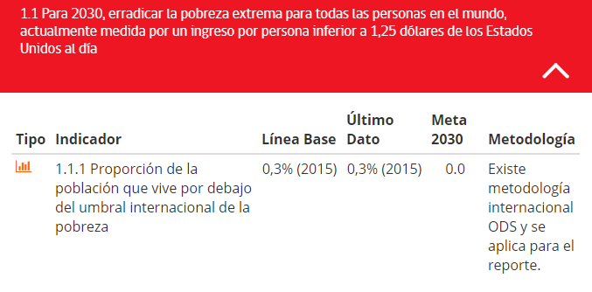
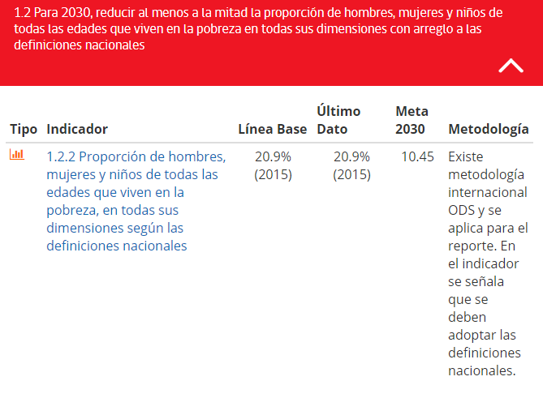
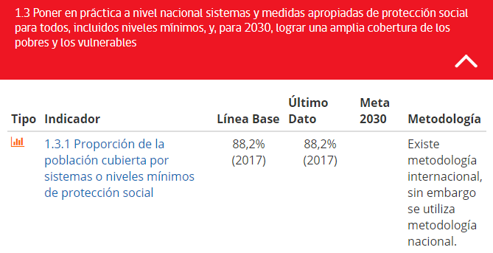
Responde.
- Considerando el contexto social, económico y político de Chile en los últimos años. ¿crees que erradicar la pobreza extrema en nuestro país sería posible considerando que se quiere llegar a un índice de 0%? Argumenta tu respuesta.

- Los indicadores son establecidos el año 2015, según tu opinión, ¿crees que estos indicadores hoy 2020 podrían haber cambiado, considerando la crisis social en Chile y la crisis sanitaria a nivel mundial? ¿Por qué?

- En cuanto a las medidas de protección social para todos, ¿consideras que nuestro país hoy 2020 lo ha incluido en su agenda? ¿Cuáles crees que serían las razones por las que en este punto no existen metas establecidas?

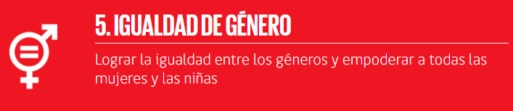

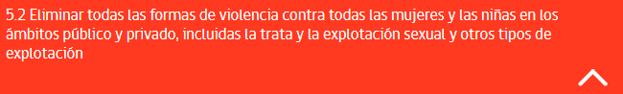

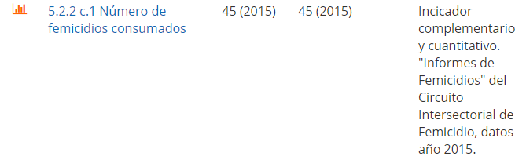
- ¿Podríamos decir que la situación de Chile con respecto a estos temas ha tenido logros o fracasos? Comenta tu respuesta argumentando.

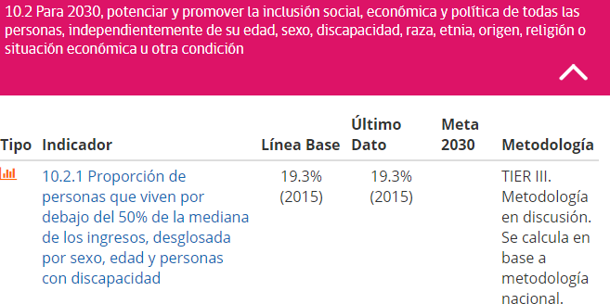
- ¿Hay medidas tomadas por el Estado de Chile en esta materia? ¿Cuál es el rol que tienen el Estado y el mercado en ellas?

